BIZZBIZOUILLE — L’ABEILLE EN VADROUILLE
Fiche pédagogique Cycle 3 — Séance 3
Le jour du spectacle
Durée : 45 à 50 minutes · Élémentaire : CM1 · CM2 · 9 à 11 ans

En résumé
Cette séance est le spectacle lui-même. En cycle 3, l’enjeu dépasse le contenu : le spectacle devient aussi un objet d’étude.
La question qui structure l’écoute : comment une artiste s’y prend-elle pour convaincre sans faire la leçon ?
Le recueil se fait dans la salle, immédiatement après.
Le spectacle en bref
Durée | 45 à 50 minutes, sans entracte.
Format | Spectacle participatif en direct — chant, théâtre, danse, projections vidéo. Huit chansons originales.
Artiste | Laura Monnier, seule en scène, autrice et compositrice de l’ensemble du spectacle.
TOM | Personnage virtuel projeté sur grand écran. Il observe le monde des adultes, constate sans gronder, laisse l’action aux enfants — c’est le ressort principal du non-moralisme.
Lien avec la séquence | La chanson « Un geste de chacun » travaillée en séances 1 et 2 fait partie du spectacle.
Avant d’entrer dans la salle
Rappeler le cadre, puis attribuer trois missions d’observation, réparties par groupe :
Les trois missions d’observation
Mission 1 — Repérer les éco-gestes cités qui correspondent à votre enquête de la séance 2.
Mission 2 — Observer les procédés utilisés pour convaincre : l’humour, le rythme, la répétition, l’adresse directe au public, le personnage de TOM.
Mission 3 — Retenir une phrase, une image ou un moment fort, précisément, pour pouvoir le citer après.
Préciser que les missions se retiennent de tête : prendre des notes pendant le spectacle casse l’attention et l’émotion, qui font partie de ce qu’on vient étudier.
Pendant le spectacle
Durée | Étape | Déroulé détaillé
— | Participer | Les élèves chantent les refrains appris, notamment celui de « Un geste de chacun », et répondent aux questions posées en direct.
— | Voter | Un moment interactif invite à voter pour son éco-geste préféré. Noter le résultat de la classe : il sert d’amorce en séance 4.
— | Analyser | C’est la mission 2. Les élèves de CM sont capables de repérer un procédé pendant qu’ils y adhèrent — c’est même l’intérêt de l’exercice.
Rôle de l’adulte : participer soi-même, ne pas commenter pendant, repérer deux ou trois réactions collectives fortes pour relancer le débat en classe.
Immédiatement après, dans la salle
Cinq minutes, assis sur place, avant de sortir. Une seule phrase par élève, formulée précisément :
La phrase à faire dire à chaud
« Le geste que je vais vraiment changer, c’est… parce que… »
Exiger le « parce que » : c’est lui qui transforme l’intention en argument, et c’est le matériau de la production de la séance 4.
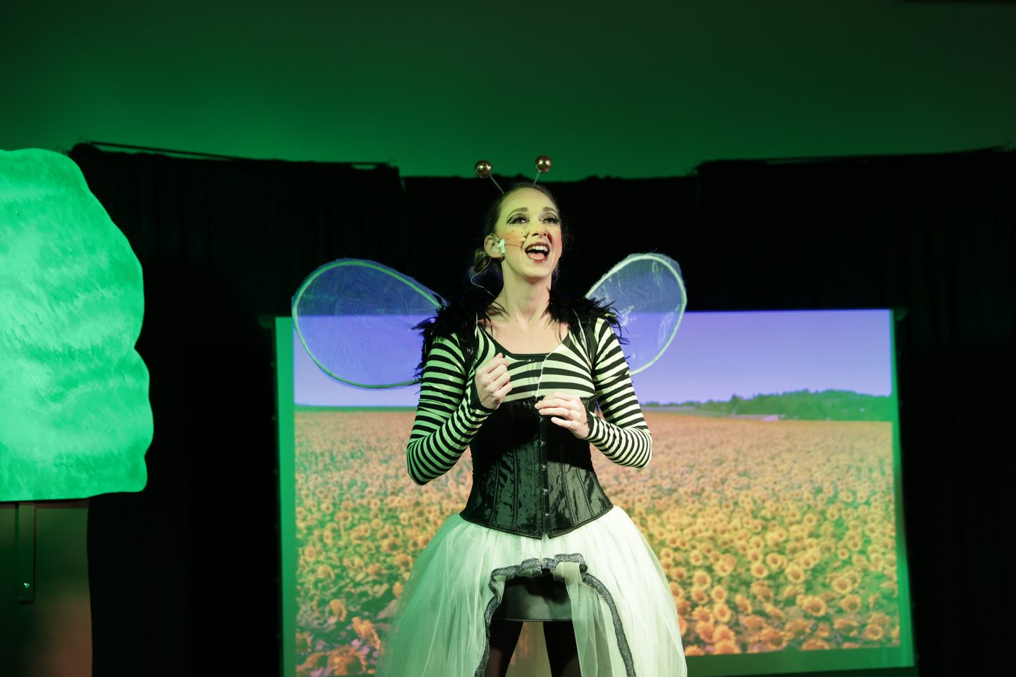
BizzBizouille en représentation — un format participatif, jouable en salle scolaire comme en théâtre.
Points de vigilance
• Le spectacle s’adresse aussi aux plus jeunes. Certains CM2 peuvent afficher une distance ironique en début de représentation : elle tombe généralement seule. Ne pas la sanctionner, la reprendre en séance 4 comme objet d’analyse (« pourquoi trouve-t-on ça “bébé” au début ? »).
• Ne pas exiger le silence : le spectacle attend les réponses du public.
• Ne pas distribuer de grille d’observation papier pendant le spectacle.

